Eliane CHORAND
Céramiste
6, rue des Chartreux
75006 PARIS

01 43 25 87 53
02 43 97 84 89

echorand@orange.fr
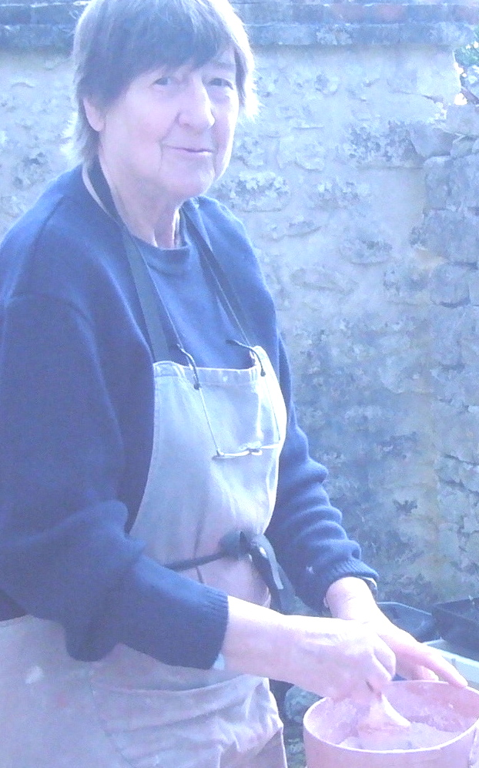

Angliciste par profession, je suis venue naturellement à la céramique par la contemplation d’œuvres d’un céramiste anglais ami, dans un climat culturel où le potier a sa place.

Je me suis donc trouvée dans la terre et le grès, cette argile née du granit, par le feu et l’eau, matière douce ou grumeleuse, qui obéit aux doigts, quand elle veut bien, puis devient pierre à la chaleur du four.

J’ai plaisir à rechercher des combinaisons de minéraux et de cendres de végétaux, chaque essence ayant sa composition spécifique, pour composer les émaux qui sont la peau, lisse ou rugueuse qui revêt les objets usuels.

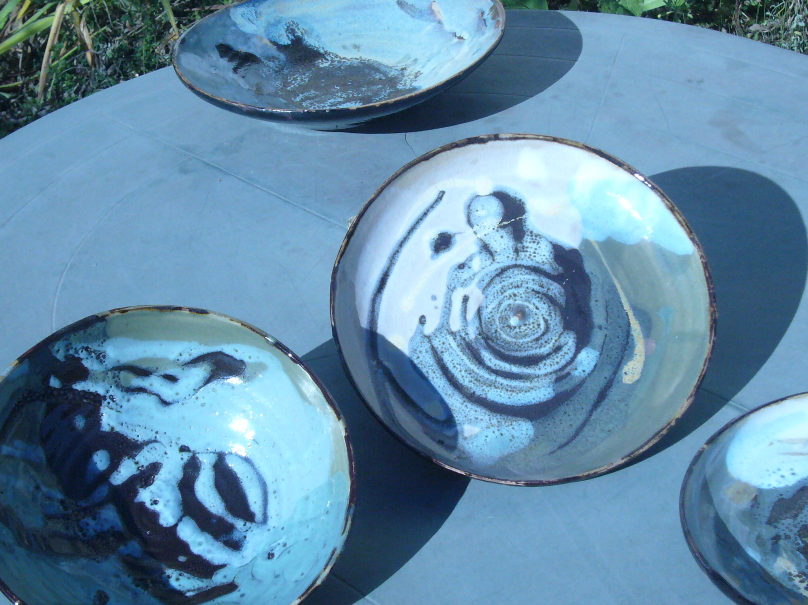

Parfois cette argile qui fait nos sages compotiers se met en boule et devient sphère ou s’étire et devient tour, ou casque de guerrier et se peuplent de créatures étranges qui hantent des rues verticales.

. 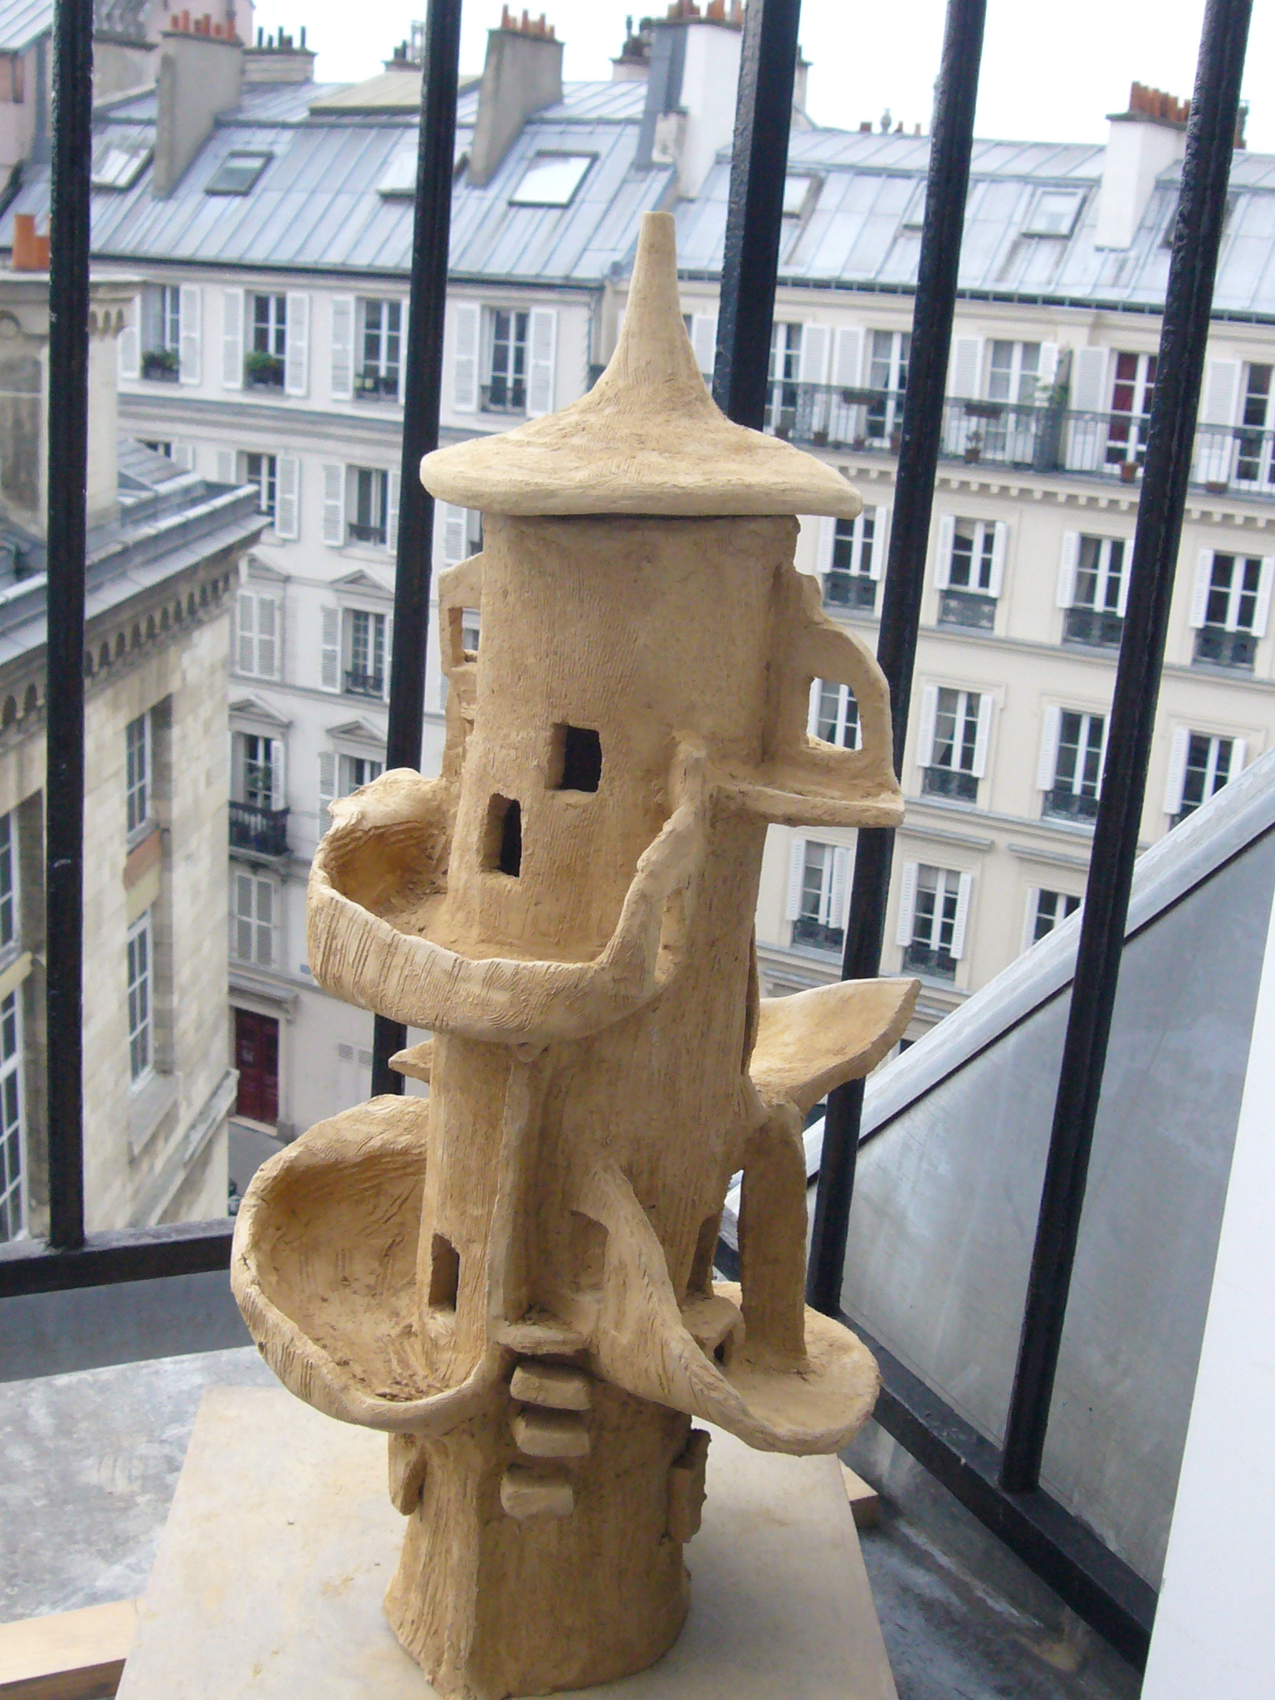

Cette argile peut même devenir Saint-Pierre enfant pour l’église du village.

